|  |  |  |  |  |  |
| --- | --- | --- | --- | --- | --- |
| Nombre de la práctica | PRACTICA DE EVALUACIÓN-VISTAS | | | No. | 3 |
| Asignatura: | ADMINISTRACION DE BASE DE  DATOS | Carrera: | INGENIERÍA EN  SISTEMAS  COMPUTACIONALES-  3501 | Duración de la práctica (Hrs) | 2 |

Nombre del alumno: Shania Kinnereth Diaz Moya

Grupo: 3601

PRACTICA 3 (EVALUACION) : Un club dicta cursos de distintos deportes. Almacena la información en varias tablas. El director no quiere que los empleados de administración conozcan la estructura de las tablas ni algunos datos de los profesores y socios, por ello se crean vistas a las cuales tendrán acceso.

1. Elimine las tablas y créelas nuevamente:

if object_id('inscriptos') is not null

drop table inscriptos;

if object_id('socios') is not null

drop table socios;

if object_id('profesores') is not null

drop table profesores;

if object_id('cursos') is not null

drop table cursos;

create table socios(

documento char(8) not null,

nombre varchar(40),

domicilio varchar(30),

constraint PK_socios_documento

primary key (documento)

);

create table profesores(

documento char(8) not null,

nombre varchar(40),

domicilio varchar(30),

constraint PK_profesores_documento

primary key (documento)

);

create table cursos(

numero tinyint identity,

deporte varchar(20),

dia varchar(15),

constraint CK_inscriptos_dia check (dia

in('lunes','martes','miercoles','jueves','viernes','sabado')),

documentoprofesor char(8),

constraint PK_cursos_numero

primary key (numero),

);

create table inscriptos(

documentosocio char(8) not null,

numero tinyint not null,

matricula char(1),

constraint CK_inscriptos_matricula check (matricula in('s','n')),

constraint PK_inscriptos_documento_numero

primary key (documentosocio,numero)

);

2- Ingrese algunos registros para todas las tablas:

insert into socios values('30000000','Fabian Fuentes','Caseros 987');

insert into socios values('31111111','Gaston Garcia','Guemes 65');

insert into socios values('32222222','Hector Huerta','Sucre 534');

insert into socios values('33333333','Ines Irala','Bulnes 345');

insert into profesores values('22222222','Ana Acosta','Avellaneda 231');

insert into profesores values('23333333','Carlos Caseres','Colon 245');

insert into profesores values('24444444','Daniel Duarte','Sarmiento 987');

insert into profesores values('25555555','Esteban Lopez','Sucre 1204');

insert into cursos values('tenis','lunes','22222222');

insert into cursos values('tenis','martes','22222222');

insert into cursos values('natacion','miercoles','22222222');

insert into cursos values('natacion','jueves','23333333');

insert into cursos values('natacion','viernes','23333333');

insert into cursos values('futbol','sabado','24444444');

insert into cursos values('futbol','lunes','24444444');

insert into cursos values('basquet','martes','24444444');

insert into inscriptos values('30000000',1,'s');

insert into inscriptos values('30000000',3,'n');

insert into inscriptos values('30000000',6,null);

insert into inscriptos values('31111111',1,'s');

insert into inscriptos values('31111111',4,'s');

insert into inscriptos values('32222222',8,'s');

3.- Elimine la vista "vista_club" si existe:

if object_id('vista_club') is not null drop view vista_club;

4.- Crear la vista vista_club

create view vista_club as

select

s.nombre as socio,

s.documento as docsocio,

s.domicilio as domsocio,

c.deporte,

c.dia,

p.nombre as profesor,

i.matricula

from socios as s

full join inscriptos as i on s.documento = i.documentosocio

full join cursos as c on i.numero = c.numero

full join profesores as p on c.documentoprofesor = p.documento;

5- Muestre la información contenida en la vista.

select * from vista_club;

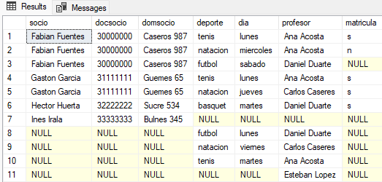

6- Realice una consulta a la vista donde muestre la cantidad de socios inscritos en cada deporte ordenados por cantidad.

select deporte, count(docsocio) as cantidad_inscriptos

from vista_club

where docsocio is not null

group by deporte

order by cantidad_inscriptos desc;

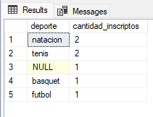

7- Muestre (consultando la vista) los cursos (deporte y día) para los cuales no hay inscritos.

select deporte, dia

from vista_club

where docsocio is null;

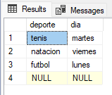

8- Muestre los nombres de los socios que no se han inscrito en ningún curso (consultando la vista)

select nombre

from socios

where documento not in (select distinct documentosocio from inscriptos);

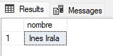

9- Muestre (consultando la vista) los profesores que no tienen asignado ningún deporte aún.

select nombre

from profesores

where documento not in (select documentoprofesor from cursos);

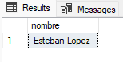

10- Muestre (consultando la vista) el nombre y documento de los socios que deben matrículas.

select socio, docsocio

from vista_club

where matricula = 'n' or matricula is null;

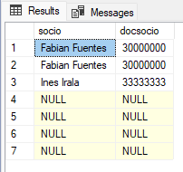

11- Consulte la vista y muestre los nombres de los profesores y los días en que asisten al club para dictar sus clases.

select distinct profesor, dia

from vista_club

where profesor is not null;

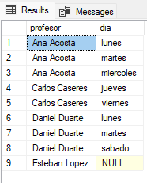

12- Muestre la misma información anterior pero ordenada por día.

select distinct profesor, dia

from vista_club

where profesor is not null

order by dia;

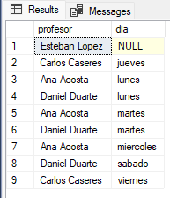

13- Muestre todos los socios que son compañeros en tenis los lunes. select socio from vista_club where deporte='tenis' and dia='lunes';

select socio

from vista_club

where deporte = 'tenis' and dia = 'lunes';

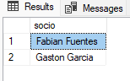

14- Elimine la vista "vista_inscriptos" si existe y créela para que muestre la cantidad de inscriptos por curso, incluyendo el número del curso, el nombre del deporte y el día.

if object_id('vista_inscriptos') is not null

drop view vista_inscriptos;

create view vista_inscriptos as

select

c.numero,

c.deporte,

c.dia,

count(i.documentosocio) as cantidad_inscriptos

from cursos as c

left join inscriptos as i on c.numero = i.numero

group by c.numero, c.deporte, c.dia;

15- Consulte la vista:

select * from vista_inscriptos;

